**新 书 推 荐**

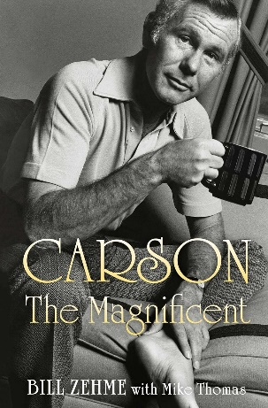**中文书名：《卡森传奇》**

**英文书名：****CARSON THE MAGNIFICENT**

**作 者：Bill Zehme with Mike Thomas**

**出 版 社：Simon & Schuster**

**代理公司：ANA/Jessica**

**页 数：336页**

**出版时间：2024年11月**

**代理地区：中国大陆、台湾**

**审读资料：电子稿**

**类 型：传记和回忆录**

**内容简介：**

**一部历经二十年磨砺的传记巨作，讲述那位重新定义深夜电视节目、重塑美国文化的娱乐巨匠的非凡人生。**

2002年，比尔·泽姆（Bill Zehme）接到了每位杂志撰稿人都梦寐以求的任务：采访约翰尼·卡森（Johnny Carson）——这是他在十年前告别《今夜秀》（*The Tonight Show*）后接受的唯一一次采访。凭借多年来对名人的传奇性报道，泽姆赢得了《时尚先生》（*Esquire*）的青睐，受命撰写这篇专题报道，将卡森从荧幕上的传奇人物还原为更加真实亲切的形象。2005年，卡森去世后不久，在许多卡森亲朋好友的鼓励下，泽姆着手撰写这部全面详尽的传记。他耗时近十年，采访了数十位卡森的同事与挚友，积累的研究资料塞满了整个储物柜。直至2023年离世，他的讣告中提及这部未竟之作，《纽约时报》喜剧评论家杰森·齐诺曼（Jason Zinoman）称其为“未完成的传世佳作之一”。

然而，泽姆已完成的数百页文稿，以其卓越文笔和对史上最神秘娱乐人物之一的深度剖析令人惊叹：卡森给数百万人带来了欢乐，但他本人却非常害羞和低调。泽姆追溯了卡森从一个痴迷魔术的内布拉斯加男孩到二战中的海军少尉，再到广播、电视界的崛起之星，最终成为《今夜秀》的主持人——在接下来的三十年里，他改变了《今夜秀》，也改变了整个美国的流行文化。没有卡森，就没有我们熟知的深夜电视节目。同时，书中也展现了卡森成功背后的坎坷与痛苦：四段婚姻、酗酒和丧子之痛。

书中提到，80年代中期，当一位采访者问及卡森的成功秘诀时，他的回答很简单：“做自己，说实话”。在记者、泽姆的前研究助理迈克·托马斯（Mike Thomas）的帮助下，这本书最终得以完成。本书是对约翰尼·卡森真实人生的诚挚呈现。

**作者简介：**

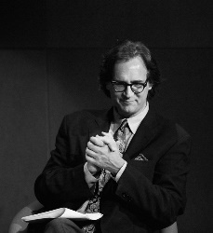**比尔·泽姆（Bill Zehme）**是《纽约时报》畅销书《你戴帽子的方式：法兰克·辛纳屈与失落的生活艺术》（*The Way You Wear Your Hat: Frank Sinatra and the Lost Art of Livin’*）和《迷失在欢乐屋：安迪·考夫曼的生活与思想》（*Lost in the Funhouse: The Life and Mind of Andy Kaufman*）的作者。他还与人合作撰写了杰·雷诺（Jay Leno）和瑞吉斯·菲尔宾（Regis Philbin）的回忆录，长期担任《时尚先生》杂志的总撰稿人，并为《滚石》（*Rolling Stone*）、《花花公子》（*Playboy*）和《名利场》（*Vanity Fair*）等其他刊物撰稿。他是土生土长的芝加哥人，终生居住在芝加哥，于2023年去世。

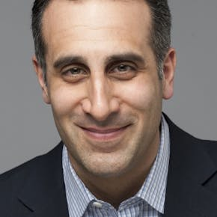**迈克·托马斯（Mike Thomas）**著有两本广受好评的书：《第二座无剧本城市：世界著名喜剧院的革命与启示》（*The Second City Unscripted: Revolution and Revelation at the World-Famous Comedy Theater*）和《你可能还记得我：菲尔·哈特曼的生活与时代》（*You Might Remember Me: The Life and Times of Phil Hartman*）。他在《Chicago Sun-Times》担任艺术和娱乐专栏作家长达14年之久，也是《Chicago magazine》的定期撰稿人。他与家人居住在芝加哥。

**《卡森传奇》**

序言 小心翼翼地延续传奇

第一部分 明日可期

第二部分 电视界的未知数

第三部分 紧凑的手提箱

第四部分 时机决定一切

第五部分 爱与欲望的界限

第六部分 上帝的恩赐

第七部分 一切终将揭晓

尾声 如丧考妣

**感谢您的阅读！**

**请将反馈信息发至：版权负责人**

**Email**：[**Rights@nurnberg.com.cn**](mailto:Rights@nurnberg.com.cn)

安德鲁·纳伯格联合国际有限公司北京代表处

北京市海淀区中关村大街甲59号中国人民大学文化大厦1705室, 邮编：100872

电话：010-82504106, 传真：010-82504200

公司网址：[http://www.nurnberg.com.cn](http://www.nurnberg.com.cn/)

书目下载：<http://www.nurnberg.com.cn/booklist_zh/list.aspx>

书讯浏览：<http://www.nurnberg.com.cn/book/book.aspx>

视频推荐：<http://www.nurnberg.com.cn/video/video.aspx>

豆瓣小站：<http://site.douban.com/110577/>

新浪微博：[安德鲁纳伯格公司的微博_微博 (weibo.com)](https://weibo.com/1877653117/profile?topnav=1&wvr=6)

微信订阅号：ANABJ2002

